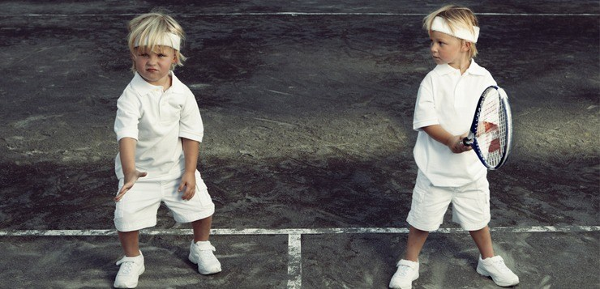

# Темперамент ребенка и спорт

Как и во всех случаях, когда дело касается развития, и уж тем более развития детей старшего дошкольного и младшего школьного возраста (5–8 лет), необходимо помнить о том, что мы имеем дело со сложнейшим творением природы — человеком. Задавая себе вопрос вида «Мой ребенок меланхолик, какой спорт подойдет ему лучше всего?» мы уже допускаем огромную ошибку: привносим в диверсифицированный и хаотичный процесс развития человека строгие алгоритмы.

Иными словами, ребенок, обладающий гибкой и постоянно растущей личностью, ставится родителями в строгие рамки: «Ты меланхолик — занимайся этим видом спорта, потому что он подходит меланхоликам». Результат такого воздействия предугадать нетрудно — меланхолический тип темперамента, как и присущие ему черты личности, оказываются скованны рамками поставленных условий. А что происходит с человеком, которого ставят в жесткие рамки? Правильно: вектор его развития устремляется строго в пределах установленных рамок, в то время как общее развитие существенно замедляется.

Выбирая для ребенка **спорт по типу темперамента** родители должны быть уверены в том, что личностное состояние, в котором находится ребенок, для него комфортно. Действительно ли ребенок, проявляя поистине флегматичную рассудительность и выносливость, хочет заниматься легкой атлетикой — одним из наиболее «флегматичных» видов спорта? Или, может быть, личность и темперамент ребенка настолько разобщены (что достаточно часто встречается в период взросления), что, будучи флегматиком, он, в силу черт своего характера, хочет выбрать «холерический» хоккей или «меланхолические» шахматы?

Главное, что должны предпринять родители в данном вопросе — это понять, не находится ли ребенок «в клещах» своего темперамента, и не сделает ли определенный вид спорта, на первый взгляд подходящий ему наилучшим образом, только хуже?

Для того, чтобы наглядно представить себе широту возможностей темперамента, достаточно включить спортивный канал. Вот, 22 спортсмена играют в футбол. Вот, два танцора выступают на чемпионате по танцам. А вот, восемь молодых ребят плывут стометровку на Олимпиаде. Можем ли мы с уверенностью сказать, что каждый из 22-х футболистов — холерик? Что эти двое — обязательно меланхолики? Что эти пловцы — флегматики? Безусловно, нет.

Именно поэтому, рассуждая на тему того, какой спорт лучше всего подходит ребенку, каждый родитель должен понимать, что делать **выбор на основании темперамента** можно только в одном случае: если мы рассматриваем занятия спортом в качестве общеразвивающих занятий.

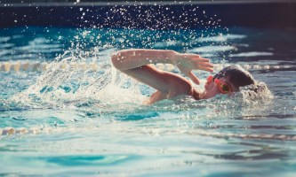

**Плавание для ребенка-флегматика**

Так, ребенку-флегматику действительно будет приятнее всего, спокойнее и проще заниматься в секции плавания, но тип темперамента не может (и не должен) давать никаких гарантий по поводу какого-либо «спортивного будущего».

Другими словами, если родители считают, что их ребенок может достичь в спорте определенных вершин, то нужно помнить о том, что любой ребенок с любым типом темперамента может преуспеть в любом спорте — этому способствуют постоянные тренировки, закалка характера, личностный рост, и другое.

Но если родители не ставят перед своим ребенком задачи стать спортсменом, если спорт рассматривается лишь в качестве хобби, увлечения, инструмента развития, то, безусловно, опираться в том числе на тип темперамента не только можно, но и нужно.

**Главное, что нужно запомнить:** темперамент — это не талант, не умение, и уж тем более не предрасположенность. Зная темперамент ребенка нельзя с уверенностью сказать: «У него такой-то тип темперамента, значит, он станет лучше именно в этом деле», но зато можно сказать «У него такой-то тип темперамента, значит, ему будет приятнее, проще и интереснее заниматься именно этим делом». Попробуйте увидеть, какая пропасть скрывается между этими двумя фразами! «Стать лучшим» и «интереснее всего» — разница колоссальна.

## Темперамент ребенка. Как определить?

Для определения типа темперамента ребенка существует множество методик: тесты, анкеты, оценочные шкалы для наблюдения и т.д. По мнению автора данной статьи, наилучшим способом определить тип темперамента является триплекс-метод: тест + анкета + психолог. Тест и анкету вы можете скачать (В этом же разделе **«Темперамент ребенка и спорт»** перейдя назад на сайт).

И хотя уже эти два инструмента позволят с достаточной точностью определить темперамент ребенка, не следует забывать и о профессиональной помощи психолога в данном вопросе, который на отдельном приеме в течение определенного времени, применяя самые разные методики и формы воздействия, сможет с абсолютной точностью назвать тип темперамента вашего чада.

## Вид спорта для ребенка на основании типа темперамента

## Холерики

Холерики — наиболее активные дети. Им свойственна импульсивность, возбудимость, чувствительность, обидчивость. «Загореться» и через несколько дней «остыть» — типичное поведение холерика. Это люди настроения.

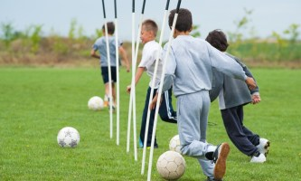

**Спорт для ребенка-холерика**

Дети-холерики будут с огромным удовольствием посещать секцию по футболу или хоккею, баскетболу или волейболу. Командная игра, «чувство партнера» по команде, ответственность за остальных ребят, спортивный азарт и даже злость — все это присуще таким детям.

Но следует помнить и о том, что спортивные занятия ребенка-холерика должны находиться под строгим контролем со стороны взрослых (строгим, но не навязчивым!). Так, первый конфликт в команде, что всегда случается в спортивных коллективах; первая отрицательная реплика из уст тренера; первая серьезная неудача могут вывести холерика из состояния равновесия, вслед за чем могут последовать прогулы, нежелание идти на тренировки, просьбы сменить вид деятельности.

Для холериков чрезвычайно важна поддержка и заинтересованность со стороны родителей. Отвести и встретить с тренировки, посещать матчи, интересоваться тем, как прошло занятие ребенка — все это должен делать родитель, и быть готовым делать это не только в первое время, но и на протяжении всей спортивной «карьеры» ребенка. Это тяжелый труд, и родителям необходимо быть к этому готовыми.

**Виды спорта для холериков:** футбол, хоккей, волейбол, баскетбол, гандбол, хоккей с мячом и так далее.

### Сангвиники

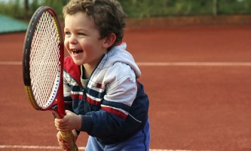

**Спорт для ребенка-сангвиника**

Сангвиники — универсальный тип темперамента, которому подходит практически любой вид спорта. Спокойствие и доброжелательность совмещено с удивительной быстротой реакций (в первую очередь умственных). Вместе с тем, сангвиники в спорте — весьма своеобразный «вид». Среди великих чемпионов сангвиников очень много, в то время как среди «обычных» спортсменов их не больше, чем остальных типов темпераментов.

Благодаря природной целеустремленности, склонности к демонстрации своего «Я» в первую очередь самим себе, в желании доказать что-либо себе и другим, сангвиники великолепно ориентируются в тех видах спорта, в которых именно от них самих, от их характера и воли зависит исход противостояния с соперником или природой. Сангвиники великолепно чувствуют себя в видах спорта, связанных с азартом и преодолением внутренних и внешних препятствий.

Единственное, чего иногда не хватает сангвиникам — терпения. В этой связи именно для сангвиников огромную роль играет тренер. Только грамотный, профессиональный тренер-психолог сможет развить в сангвинике те качества, которые, в силу темпераментной предрасположенности, у него ослаблены.

**Виды спорта для сангвиников:** лучше всего — одиночные виды спорта (но чрезвычайно важен очень хороший тренер): фехтование, скалолазание (скалодром), теннис. Но в целом сангвиникам может подойти практически любой вид спорта, в том числе и командный.

### Флегматики



**Спорт для ребенка-флегматика**

Флегматики — как правило, флегматиков описывают в виде типичных «шахматистов» — медлительные, очень спокойные, неповоротливые. Но посмотрите, кто этот парень, с красными от мороза щеками, с уставленным на лыжню взглядом, с ритмично вылетающими клубами пара из рта, который оставил далеко позади всех своих соперников и заканчивает лыжную гонку на первом месте? Это тоже он — флегматик.

Как уже говорилось выше, темперамент — не предрасположенность. Медлительность и спокойствие не должны усаживать ребенка за шашки или компьютер (ведь киберспорт — спорт XXI века, и это дети знают гораздо лучше нас). Это лишь базисные свойства флегматичного поведения, в то время как, пожалуй, ни один другой тип темперамента не сможет с таким напором, так яростно, без устали и методично бежать на длинные дистанции, стремиться к установке рекорда в поднятии штанги, участвовать в велосипедном многокилометровом заезде.

Для флегматиков очень важно именно психологическое воспитание. Так, если флегматик попадет к тренеру, девиз которого «Не думай — просто делай», ничего хорошего из такого сотрудничества не выйдет. Флегматику интересно понимать, что и для чего он делает и «как это работает».

**Виды спорта для флегматиков:** легкая атлетика, тяжелая атлетика, велосипедный спорт, лыжи, гольф, шахматы, шашки, киберспорт.

### Меланхолики



**Спорт для ребенка-меланхолика**

Меланхолики — кажется, уже сам термин «меланхолия» дает понимание того, какой спорт больше всего подходит таким детям. Меланхолики — это точный расчет, готовность, спокойствие и уравновешенность. Это в некотором роде «состояние души».

Безусловно, все названные компоненты тяжело сопоставить со спортом, особенно, учитывая то, как поздно меланхолики «отрываются» от матери, с каким трудом они начинают даже интересоваться активными видами спорта, как тяжело их расшевелить на что-то действительно задорное и простое.

Но все же такие дети могут найти применение своей меланхолии в будущем, начиная с 11–12-летнего возраста — это прекрасные стрелки (пулевая стрельба), лучники (стрельба из лука), мореплаватели (одиночные каяки), и так далее. Возвращаясь же к возрасту 5–8 лет следует обратить внимание на общее физическое развитие меланхолика, не определяя его в какой-либо конкретный вид спорта.

Меланхолику очень сильно поможет гимнастика (например, лечебная, которая, несмотря на название, применяется с целью общего развития), обыкновенная физкультура. В общем, все то, что даст ребенку базис, который он сможет применить в каком-либо виде спорта в будущем.

**Виды спорта для меланхоликов:** физкультура, гимнастика, общее физическое развитие.

Как мы уже выяснили, выбирать спорт, основываясь на типе темперамента, следует только в том случае, если видим в спорте общеразвивающий элемент. Если же мы (и ребенок) хотим получить от спорта что-то большее, чем просто развитие — соревнования, выступления, карьеру, — то опираться на тип темперамента не стоит — это далеко не главное.